Description
Titre de l'invention : Dispositif pour briser les pointes d’une ampoule contenant un liquide
- La présente invention concerne un dispositif pour briser les pointes d’une ampoule contenant un liquide pour permettre l’écoulement de ce liquide
- L’ouverture de ces ampoules est traditionnellement effectuée à l’aide d’une petite lime, ce qui risque de blesser l’utilisateur.
- Certaines de ces ampoules comportent une zone prélimée par le fabricant permettant à l’utilisateur de briser la pointe de l’ampoule sans avoir recours à une lime, mais en n’éliminant pas les risques de blessures.
- Le dispositif selon l’invention permet de remédier à cet inconvénient. Il comporte en effet selon une première caractéristique, un boîtier présentant un orifice par lequel peut être introduite la pointe d’une ampoule et un levier articulé sur le boîtier. Ce levier, qui permet de démultiplier l’effort exercé par l’utilisateur, est pourvu d’une saillie ; ainsi quand l’utilisateur appuie sur le levier, la saillie exerce une pression sur la pointe pour la briser et la faire tomber dans le boîtier.
- Selon des modes particuliers de réalisation :
- le levier peut constituer une partie du boîtier, une zone de moindre épaisseur formant l’articulation.
- un ressort peut être prévu pour éloigner la saillie de la pointe de l’ampoule.
- la saillie du levier peut comporter une partie abrasive.
- l’axe de l’orifice peut être prévu incliné par rapport au fond du boîtier.
- le boîtier peut comporter un rebord de mise en butée du levier.
- Les dessins annexés illustrent l’invention :
- [Fig.1] représente en coupe, le dispositif de l’invention.
- [Fig.2] représente en coupe, une variante de ce dispositif.
- En référence à ces dessins, le dispositif comporte un boîtier (1), dont l’une des petites faces latérales est munie d’un orifice (2) ayant une forme correspondante à celle de la pointe d’une ampoule (3). La paroi supérieure du boîtier comporte un levier (4) relié par une articulation (6) au boîtier (1). Ce levier (4) présente sur sa face interne une saillie (5).
- La longueur du levier (4) et la position de la saillie (5) par rapport à l’articulation (6) sont telles qu’une faible pression exercée par l’utilisateur sur le levier (4) est démultipliée et permet de briser la pointe de l’ampoule (3) et de la faire tomber dans le boîtier (1). Un ressort (7) interposé entre le fond du boîtier (1) et l’extrémité inférieure du levier (4) tend à relever ledit levier (4).
- Dans la forme de réalisation selon la figure 2, le boîtier (1) comporte en partie supérieure du petit côté opposé à l’orifice (2), un rebord (8) intérieur contre lequel l’extrémité du levier (4) vient en butée en position de repos.
- La saillie (5) comporte une partie abrasive (9), une rotation de l’ampoule (3) permet ainsi de limer la pointe de l’ampoule avant d’exercer une pression avec le levier (4).
- Le levier (4) constitue une partie du boîtier (1), une zone de moindre épaisseur de la paroi du boîtier formant l’articulation (6), ceci notamment dans le cas où le boîtier est réalisé en matière plastique en une seule opération de moulage par injection.
- Selon une variante non illustrée, l’axe de l’orifice peut être incliné par rapport au fond du boîtier pour permettre l’écoulement du liquide dans un récipient destiné à le recueillir.
- À titre d’exemple non limitatif, le boîtier aura des dimensions de l’ordre de 2,5cm pour la largeur et la hauteur et de 5 cm pour la longueur.
- Le dispositif selon l’invention est particulièrement destiné à l’ouverture des ampoules pharmaceutiques.
- Suivent quelques exemples d’intégration d’éléments plus complexes dans le fichier openXML (docx).
- Formule mathématique générée à l’aide de l’éditeur mathématique de MS Word :
- [Math 1]
$${\left(x+a\right)}^{n}=\sum_{k=0}^{n}{\left({n \atop k}\right)x^{k}asdaa^{n-k}}$$
- Formule mathématique insérée sous forme d’image :
- [Math. 2]
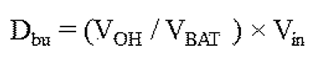
- Tableau généré à l’aide des outils de MS Word :
- [Tableau 1]
 |  | ABC
NFkB mutation |  | CD79A | CD79B | CD79B | TAK1 | A20 | CARD11
Target | Compound | OCI-Ly10 | HBL1 | TMD8 | U2392 | Su-DHL2 | OCI-Ly3
PKCb | AEB071 | 1.3 | 0.50.2 |  | 5 | >20 | >2015>200.412
 | Compound D | ND 0.5 | 0.2 | 0.2 | 3 | >20
 | Compound B |  | 0.5 | 0.2 0.2 | 10 | 15
IKKb | Compound A | 0.3 | 2.5 |  | 2.5 | 15
 | MLN120B | 10 | 10 | 10 | 10 | 10

- Tableau inséré sous forme d’image :
- [Tableau 2]
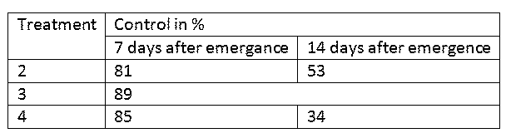
- Formule chimique insérée sous forme d’image :
- [Chem 1]
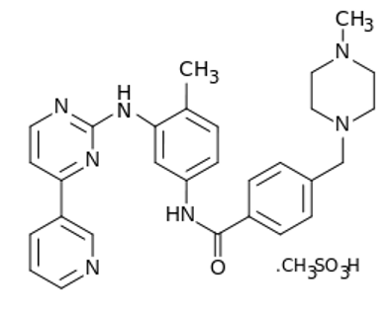

Revendications
- Dispositif pour briser les pointes des ampoules contenant un liquide caractérisé en ce qu’il comporte un boîtier (1) présentant un orifice (2) dans lequel est introduite la pointe de l’ampoule (3) et un levier (4) articulé sur le boîtier (1) et pourvu d’une saillie (5) exerçant une pression sur la pointe de l’ampoule lorsque le levier est actionné par l’utilisateur.
- Dispositif selon la revendication 1 caractérisé en ce que le levier (4) constitue une partie du boîtier (1), une zone de moindre épaisseur formant l’articulation (6).
- Dispositif selon la revendication 1 ou la revendication 2 caractérisé en ce qu’un ressort (7) tend à éloigner la saillie (5) de la pointe de l’ampoule (3).
- Dispositif selon l’une quelconque des revendications précédentes caractérisé en ce que la saillie (5) du levier (4) est pourvue d’une partie abrasive (9).
- Dispositif selon l’une quelconque des revendications précédentes caractérisé en ce que l’axe de l’orifice (2) est incliné par rapport au fond du boîtier.
- Dispositif selon la revendication 3 caractérisé en ce que le boîtier (1) comporte un rebord (8), contre lequel l’extrémité du levier (4) vient en butée en position de repos sous l’action du ressort (7).

Abrégé
Dispositif pour briser les pointes d’une ampoule contenant un liquide.
L’invention concerne un dispositif permettant de briser sans risque de blessures les pointes d’une ampoule contenant un liquide pour permettre l’écoulement de ce liquide.
Il est constitué d’un boîtier (1) présentant un orifice (2) dans lequel est introduite la pointe de l’ampoule (3). Un levier (4) est articulé en (6) sur le boîtier (1) et pourvu d’une saillie (5). Lorsque l’utilisateur exerce sur le levier (4) une force antagoniste à celle du ressort (7), la saillie (5) appuie sur la pointe de l’ampoule (3) pour la briser et la faire tomber dans le boîtier (1).
Le dispositif selon l’invention est particulièrement destiné à l’ouverture des ampoules pharmaceutiques.
Figure pour l’abrégé : Fig. 1

[Fig. 1]
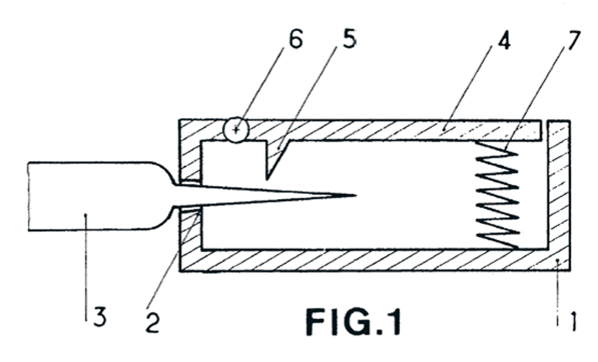
[Fig. 2]
